Приложение
Утверждено постановлением администрации
Клетского сельского поселения от 20 января №7/1

Реестр
мест (площадок) накопления твердых коммунальных отходов
на территории Клетского сельского поселения

№ п/п | Данные о нахождении мест(площадок)накопления ТКО(сведения об адресе и (или)географических координатах) | Дата о технических характеристиках мест  (площадок)накопления ТКО(сведения об используемом покрытии, площади, количестве размещенных и планируемых к размещению контейнеров и бункеров с указанием их объема) | Данные о собственниках мест(площадок)накопления ТКО  (для ЮЛ: полное наименование и ОГРН записи в ЕГРЮЛ, адрес;  для ИП: Ф.И.О.,ОГРН записи в ЕГРИП, адрес регистрации по месту жительства;  для ФЛ:Ф.И.О., серия, номер и дата выдачи паспорта или иного документа, удостоверяющего личность, адрес регистрации по месту жительства, контактные данные) | Данные об источниках образования твердых коммунальных отходов, которые складируются в местах(на площадках)накопления ТКО(сведения об одном или нескольких объектах капитального строительстсва, территории(части территории)поселения, при осуществлении деятельности на которых у физических и юридических лиц образуются ТКО, складируемые в соответствующих местах( на площадках)накопления ТКО
1 | Волгоградская обл., Среднеахтубинский р-н, х. Клетский, ул. Микрорайон, вблизи д.2  (48.600256, 44.696716) | Бетонное покрытие,3 конт. | Администрация Клетского с.п.,  ОГРН-1053478414560,  Волгоградская обл.,  Среднеахтубинский р-н,  х.Клетский,ул.Садовая,1 | Ул. Микрорайон, МКД №№ 1,2,3,4,5,6,7,23,  ул.Школьная,№№5,7,9,11,13,15
2 | Волгоградская обл., Среднеахтубинский р-н, х. Клетский, ул. Микрорайон, вблизи д.71  (48.598574,44.693830) | Бетонное покрытие,3 конт. | Администрация Клетского с.п.,  ОГРН-1053478414560,  Волгоградская обл.,  Среднеахтубинский р-н,  х.Клетский,ул.Садовая,1 | Ул.Микрорайон, МКД  №№ 18,19,20,21,22,24 26,69,70,71
3 | Волгоградская обл., Среднеахтубинский р-н, х. Клетский, ул. Микрорайон, вблизи д.14,  (48.600508, 44.690832) | Бетонное покрытие,  4 конт. | Администрация Клетского с.п.,  ОГРН-1053478414560,  Волгоградская обл.,  Среднеахтубинский р-н,  х.Клетский,ул.Садовая,1 | Ул.Микрорайон,  МКД №№ 8,9,10,11,12,13,14,15,16,17,ул.Новая,1,3,5,7,9,11,13,15,17,18,19,20
4 | Волгоградская обл., Среднеахтубинский р-н, х. Клетский, ул. Советская, вблизи МКУК  « Рассветинский СДК»,  (48.596930, 44.694791) | Грунтовое покрытие,  4 конт. | Администрация Клетского с.п.,  ОГРН-1053478414560,  Волгоградская обл.,  Среднеахтубинский р-н,  х.Клетский,ул.Садовая,1 | Ул.Советская,д.№№ 2,4,6,8,10,12,  ул.Набережная
5 | Волгоградская обл., Среднеахтубинский р-н, х. Клетский, вначале ул. Садовая,  (48.597139, 44.697219) | Грунтовое покрытие,  4 конт. | Администрация Клетского с.п.,  ОГРН-1053478414560,  Волгоградская обл.,  Среднеахтубинский р-н,  х.Клетский,ул.Садовая,1 | Ул.Садовая, Мелиораторов,Новоселов,
6 | Волгоградская обл., Среднеахтубинский р-н, х. Клетский, вначале ул. Озерной  (48.597831, 44.704246) | Грунтовое покрытие,  4 конт. | Администрация Клетского с.п.,  ОГРН-1053478414560,  Волгоградская обл.,  Среднеахтубинский р-н,  х.Клетский,ул.Садовая,1 | Ул.Озерная,Лесная,Заречная,Приканальная,Строителей,Школьная
7 | Волгоградская обл., Среднеахтубинский р-н, х. Клетский, вначале ул. Республиканской  (48.602808, 44.685159) | Грунтовое покрытие,  2 конт. | Администрация Клетского с.п.,  ОГРН-1053478414560,  Волгоградская обл.,  Среднеахтубинский р-н,  х.Клетский,ул.Садовая,1 | Ул.Республиканская,Молодежная,
8 | Волгоградская обл., Среднеахтубинский р-н, х. Клетский, вначале ул. Виноградной, (48.603815, 44.685913) | Грунтовое покрытие,  3 конт. | Администрация Клетского с.п.,  ОГРН-1053478414560,  Волгоградская обл.,  Среднеахтубинский р-н,  х.Клетский,ул.Садовая,1 | Ул.Виноградная,Цветочная,Луговая,Сельская
9 | Волгоградская обл., Среднеахтубинский р-н, х. Клетский, вначале ул. Дачная  (48.600135, 44.678615) | Грунтовое покрытие,  1 конт | Администрация Клетского с.п.,  ОГРН-1053478414560,  Волгоградская обл.,  Среднеахтубинский р-н,  х.Клетский,ул.Садовая,1 | Ул.Дачная
10 | Волгоградская обл., Среднеахтубинский р-н, х. Клетский, пересечение улиц Октябрьской,Советской,пер.Тюльпановый  (48.598379, 44.689722) | Грунтовое покрытие,  2 конт | Администрация Клетского с.п.,  ОГРН-1053478414560,  Волгоградская обл.,  Среднеахтубинский р-н,  х.Клетский,ул.Садовая,1 | Ул.Октябрьская,ул.Советская,дд.1,3,5,7,9,11,13,15
11 | Волгоградская обл., Среднеахтубинский р-н, х. Кривуша, ул.Протасова  48.550754, 44.722434 | Грунтовое покрытие,  2 конт | Администрация Клетского с.п.,  ОГРН-1053478414560,  Волгоградская обл.,  Среднеахтубинский р-н,  х.Клетский,ул.Садовая,1 | Ул.Протасова,профсоюзная,Мира
12 | Волгоградская обл., Среднеахтубинский р-н, х. Пламенка, ул.Новая  (48.577720, 44.714264) | Грунтовое покрытие,  5 конт | Администрация Клетского с.п.,  ОГРН-1053478414560,  Волгоградская обл.,  Среднеахтубинский р-н,  х.Клетский,ул.Садовая,1 | Ул.Новая
13 | Волгоградская обл., Среднеахтубинский р-н, х. Пламенка, вначале ул. Старой  (48.572435, 44.719763) | Грунтовое покрытие,  4 конт | Администрация Клетского с.п.,  ОГРН-1053478414560,  Волгоградская обл.,  Среднеахтубинский р-н,  х.Клетский,ул.Садовая,1 | Ул.Старая,Набережная
14 | Волгоградская обл., Среднеахтубинский р-н, х. Щучий, вначале ул. Историческая  (48.576495, 44.688802) | Грунтовое покрытие,  2 конт | Администрация Клетского с.п.,  ОГРН-1053478414560,  Волгоградская обл.,  Среднеахтубинский р-н,  х.Клетский,ул.Садовая,1 | Ул.Историческая,Колымская,Бухарская,
15 | Волгоградская обл., Среднеахтубинский р-н, х. Щучий, вначале ул. Новоселов  (48.574085, 44.687933) | Грунтовое покрытие,  2 конт | Администрация Клетского с.п.,  ОГРН-1053478414560,  Волгоградская обл.,  Среднеахтубинский р-н,  х.Клетский,ул.Садовая,1 | Ул.Новоселов,Ангарская,Молодежная,пер.Приозерный
16 | Волгоградская обл., Среднеахтубинский р-н, х. Прыщевка,начало ул. Центральная  (48.600193, 44.668955) | Грунтовое покрытие,  2 конт | Администрация Клетского с.п.,  ОГРН-1053478414560,  Волгоградская обл.,  Среднеахтубинский р-н,  х.Клетский,ул.Садовая,1 | Ул.Садовая,Зеленая,Озерная,Солнечная,Приканальная,Озерная
17 | Волгоградская обл., Среднеахтубинский р-н, х. Прыщевка, ул.Центральная,  рядом магазин  « Хороший М»  (48.603070, 44.664159) | Грунтовое покрытие,  2 конт | Администрация Клетского с.п.,  ОГРН-1053478414560,  Волгоградская обл.,  Среднеахтубинский р-н,  х.Клетский,ул.Садовая,1 | Ул.Цетральная,Луговая,Тепличная,Озерная,Дачная
18 | Волгоградская обл., Среднеахтубинский р-н, х. Тумак, при въезде в хутор  (48.622846, 44.626548) | Грунтовое покрытие,  2конт | Администрация Клетского с.п.,  ОГРН-1053478414560,  Волгоградская обл.,  Среднеахтубинский р-н,  х.Клетский,ул.Садовая,1 | Ул.Центральная,Зеленая
19 | Волгоградская обл., Среднеахтубинский р-н, х. Тумак, за магазином «Хороший М»ул.Центральная  (48.627684, 44.620984) | Грунтовое покрытие,  2 конт | Администрация Клетского с.п.,  ОГРН-1053478414560,  Волгоградская обл.,  Среднеахтубинский р-н,  х.Клетский,ул.Садовая,1 | Ул.Набережная
20 | Волгоградская обл., Среднеахтубинский р-н, х. Тумак, в конце ул. Новоселов  ( 48.629542, 44.616169) | Грунтовое покрытие,  2 конт | Администрация Клетского с.п.,  ОГРН-1053478414560,  Волгоградская обл.,  Среднеахтубинский р-н,  х.Клетский,ул.Садовая,1 | Ул.Новоселов
21 | Волгоградская обл., Среднеахтубинский р-н, х. Ямы, ул. Зеленая,левее магазина « Хороший М»  (48.649869, 44.611413) | Грунтовое покрытие,  1 конт | Администрация Клетского с.п.,  ОГРН-1053478414560,  Волгоградская обл.,  Среднеахтубинский р-н,  х.Клетский,ул.Садовая,1 | Ул.Зеленая, Советская, Продольная, пер.Школьный,пер.Базовский,Мира,Новоселов,Тульская
22 | Волгоградская обл., Среднеахтубинский р-н, х. Ямы, ул.Заволжская  (48.651890, 44.618573) | Грунтовое покрытие,  2 конт | Администрация Клетского с.п.,  ОГРН-1053478414560,  Волгоградская обл.,  Среднеахтубинский р-н,  х.Клетский,ул.Садовая,1 | Ул.Заволжская, пер.Яблочный,пер.Дачный,ул.Кочкарева,Лесная,Набережная,Песчаная,  Садовый,Советская,Широкая,
23 | Волгоградская обл., Среднеахтубинский р-н, х. Репино, недалеко от автобусной остановки  (48.552163, 44.795750) | Грунтовое покрытие,  1 конт | Администрация Клетского с.п.,  ОГРН-1053478414560,  Волгоградская обл.,  Среднеахтубинский р-н,  х.Клетский,ул.Садовая,1 | Ул.Молодежная,
24 | Волгоградская обл., Среднеахтубинский р-н, х. Репино, ул. Молодежная в конце  (48.550906, 44.800717) | Грунтовое покрытие,  1 конт | Администрация Клетского с.п.,  ОГРН-1053478414560,  Волгоградская обл.,  Среднеахтубинский р-н,  х.Клетский,ул.Садовая,1 | Ул.Молодежная
25 | Волгоградская обл., Среднеахтубинский р-н, х. Репино, ул. Новостройка  (48.549525, 44.798346) | Грунтовое покрытие,  1 конт | Администрация Клетского с.п.,  ОГРН-1053478414560,  Волгоградская обл.,  Среднеахтубинский р-н,  х.Клетский,ул.Садовая,1 | Ул.Новостройка
26 | Волгоградская обл., Среднеахтубинский р-н, х. Репино, пер.Репинский  (48.554074, 44.797080) | Грунтовое покрытие,  1 конт | Администрация Клетского с.п.,  ОГРН-1053478414560,  Волгоградская обл.,  Среднеахтубинский р-н,  х.Клетский,ул.Садовая,1 | пер.Репинский
27 | Волгоградская обл., Среднеахтубинский р-н, х. Репино, ул. Набережная  (48.553449, 44.790297) | Грунтовое покрытие,  1 конт. | Администрация Клетского с.п.,  ОГРН-1053478414560,  Волгоградская обл.,  Среднеахтубинский р-н,  х.Клетский,ул.Садовая,1 | ул.Набережная
28 | Волгоградская обл.,  Среднеахтубинский р-н, х.Клетский, ул.Школьная,3  (48.599150, 44.698330) | Бетонное покрытие,  1 конт. | Муниципальное общеобразовательное учреждение « Средняя общеобразовательная школа» х. Клетский,  ОГРН-1023405164727,  Волгоградская обл.  Среднеахтубинский р-н,  х. Клетский,ул.Школьная,3 | МОУ СОШ х.Клетский
29 | Волгоградская обл.,  Среднеахтубинский р- н, х.Пламенка, ул.Новая,1  (48.576563, 44.709076) | Бетонное покрытие,  1 конт. | Муниципальное общеобразовательное учреждение « Средняя общеобразовательная школа» х. Клетский,  ОГРН-1023405164727,  Волгоградская обл.  Среднеахтубинский р-н,  х. Клетский,ул.Школьная,3 | МОУ СОШ х.Клетский,  х.Пламенка
30 | Волгоградская обл.,  Среднеахтубинский р- н, х.Репино, ул.Новостройка,21  (48.549170, 44.799426) | Бетонное покрытие,  1 конт. | Муниципальное общеобразовательное учреждение « Средняя общеобразовательная школа» х. Клетский,  ОГРН-1023405164727,  Волгоградская обл.  Среднеахтубинский р-н,  х. Клетский,ул.Школьная,3 | МОУ СОШ х.Клетский,  х.Репино
31 | Волгоградская обл.,  Среднеахтубинский р- н, х.Тумак, ул.Центральная,32/4  (48.627321, 44.622796) | Бетонное покрытие,  1 конт. | Муниципальное общеобразовательное учреждение « Средняя общеобразовательная школа» х. Клетский,  ОГРН-1023405164727,  Волгоградская обл.  Среднеахтубинский р-н,  х. Клетский,ул.Школьная,3 | МОУ СОШ х.Клетский,  х.Тумак
32 | Волгоградская обл.,  Среднеахтубинский р- н, х.Ямы, пер.Базовский, 4  (48.650486, 44.612140) | Бетонное покрытие,  1 конт. | Муниципальное общеобразовательное учреждение « Средняя общеобразовательная школа» х. Клетский,  ОГРН-1023405164727,  Волгоградская обл.  Среднеахтубинский р-н,  х. Клетский,ул.Школьная,3 | МОУ СОШ х.Клетский, х.Ямы
33 | Волгоградская обл.,  Среднеахтубинский р- н, х.Ямы, ул.Продольная,10  (48.648413, 44.614860) | Грунтовое покрытие,  1 конт. | Муниципальное общеобразовательное учреждение « Средняя общеобразовательная школа» х. Клетский,  ОГРН-1023405164727,  Волгоградская обл.  Среднеахтубинский р-н,  х. Клетский,ул.Школьная,3 | МОУ СОШ х.Клетский, х.Ямы
34 | Волгоградская обл.,Среднеахтубинский район,х.Клетский,ул.Микрорайон,45  (48.598720,44.692341) | бетонное покрытие,  1 конт. | Муниципальное дошкольное учреждение « Детский сад « Дюймовочка» х.Клетский  ОГРН 1023405164750,  Волгоградская обл.,  Среднеахтубинский р-н,  х.Клетский,ул.Микрорайон,45 | ДС « Дюймовочка»
35 | Волгоградская обл., Среднеахтубинский р-н, х. Клетский, ул. Микрорайон,  (48.598856, 44.695605) | Грунтовое покрытие,  2 конт. | Администрация Клетского с.п.,  ОГРН-1053478414560,  Волгоградская обл.,  Среднеахтубинский р-н,  х. Клетский,ул.Садовая,1 | МКД №№ 25,32
36 | Волгоградская обл., Среднеахтубинский р-н, х. Клетский, ул. Новоселов,4(48.596126,44.698043) | Бетонное покрытие,1 конт. | Администрация Клетского с.п.,  ОГРН-1053478414560,  Волгоградская обл.,  Среднеахтубинский р-н,  х. Клетский,ул.Садовая,1 | Ул.Новоселов,част.ул.Набережная
37 | Волгоградская обл., Среднеахтубинский р-н, х. Репино, примерно в 150 м по направлению на юго-запад от ориентира х. Репино(48.55329, 44.78073) | Бетонное покрытие,  2 конт. | ООО « Усадьба Репино»,  ОГРН 1023405160460,  Волгоградская обл.,  Среднеахтубинский р-н,  х. Репино, примерно в 150 м по направлению на юго-запад от ориентира х. Репино | база отдыха
38 | Волгоградская обл.,Среднеахтубинский район, ТСН СНТ «Вишневый Сад». (48.655980,44.664919) | Бетонное покрытие, 3 конт. | Дачное Некоммерческое Партнерство «Вишневый сад»  ОГРН 1063454000224 | Дачное общество
39 | Волгоградская обл.,Среднеахтубинский район,СНТ « Сельхозтехника»( 48.597548,44.655994) | Бетонное покрытие, 6конт | Садоводческое некоммерческое товарищество « Сельхозтехника» | Члены СНТ «Сельхозтехника»,  линия 1-12
40 | Волгоградская обл.,Среднеахтубинский район, СНТ « Сельхозтехника» (48.593688,44.662286) | Бетонное покрытие, 4 конт | Садоводческое некоммерческое товарищество « Сельхозтехника»,  ОГРН 1023405167906 | Члены СНТ «Сельхозтехника»,  линия 13-16

Приложение:1
1.Схемы размещения мест (накопления)твердых коммунальных отходов на карте масштаба 1:2000

1.Волгоградская обл., Среднеахтубинский р-н, х. Клетский, ул. Микрорайон, вблизи д.2,(48.600256, 44.696716)

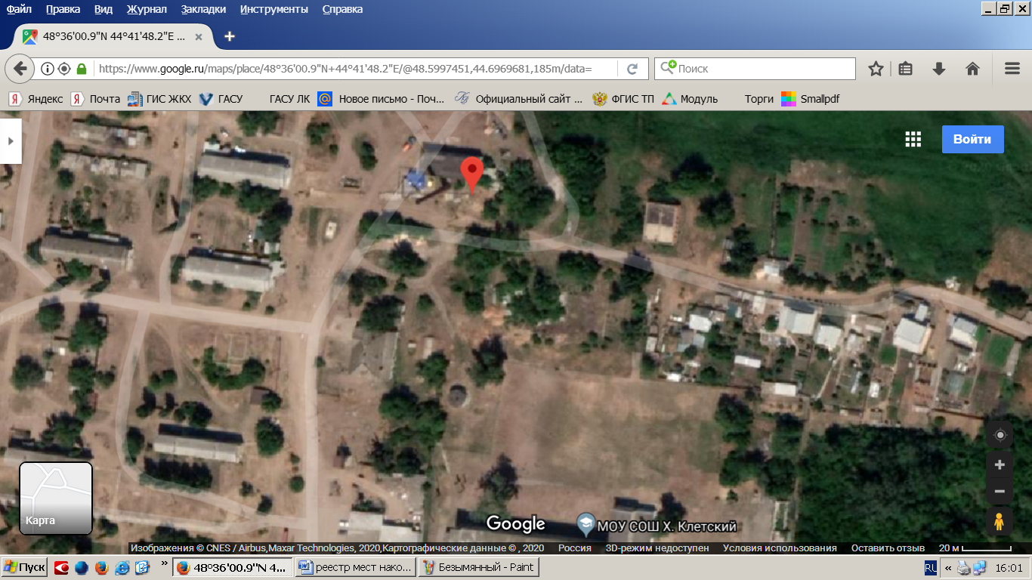

2.Волгоградская обл., Среднеахтубинский р-н, х. Клетский, ул. Микрорайон, вблизи д.71
(48.598574, 44.693830)

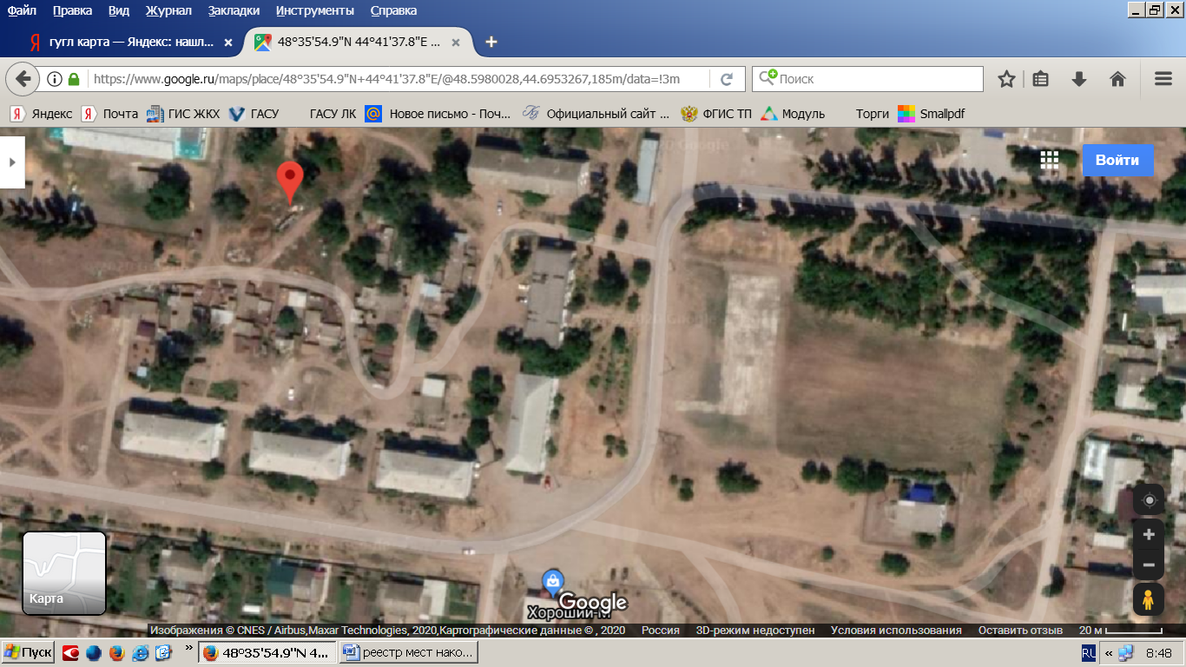

3.Волгоградская обл., Среднеахтубинский р-н, х. Клетский, ул. Микрорайон, вблизи д.14,
(48.600508, 44.690832)

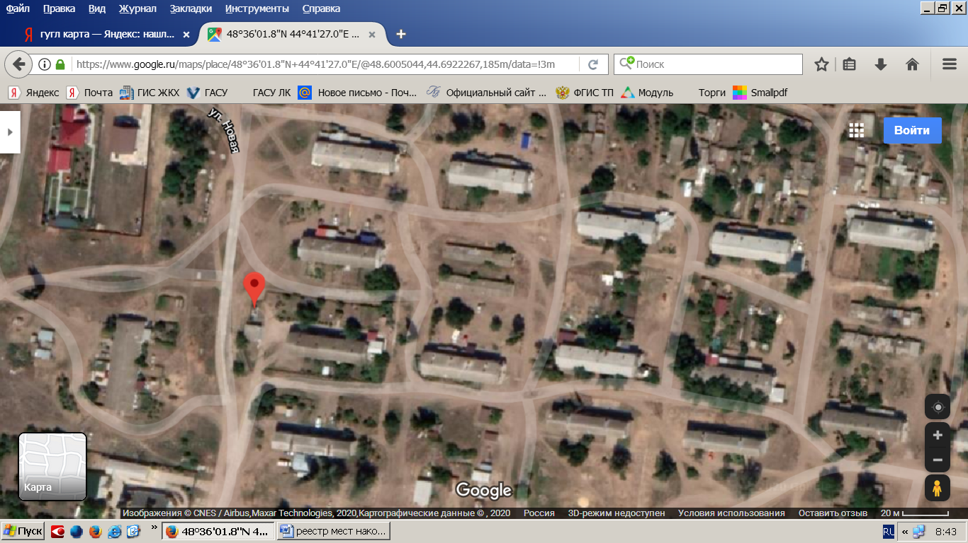

4. Волгоградская обл., Среднеахтубинский р-н, х. Клетский, ул. Советская, вблизи МКУК
« Рассветинский СДК», (48.596930, 44.694791)

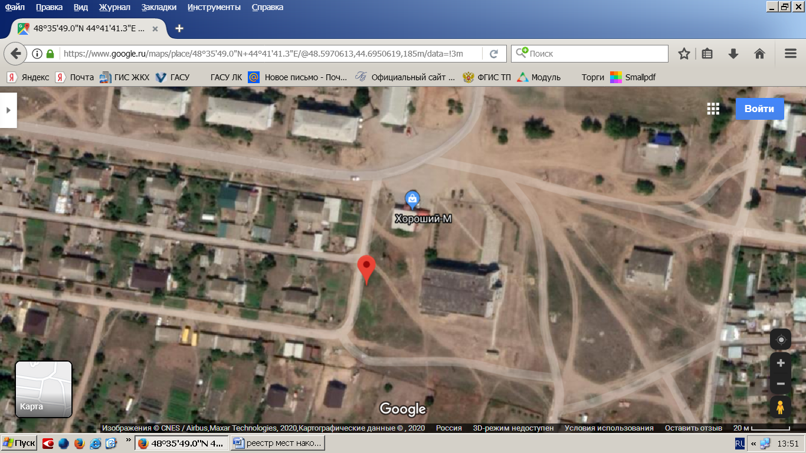

5. Волгоградская обл., Среднеахтубинский р-н, х. Клетский, вначале ул. Садовая, (48.597139, 44.697219)
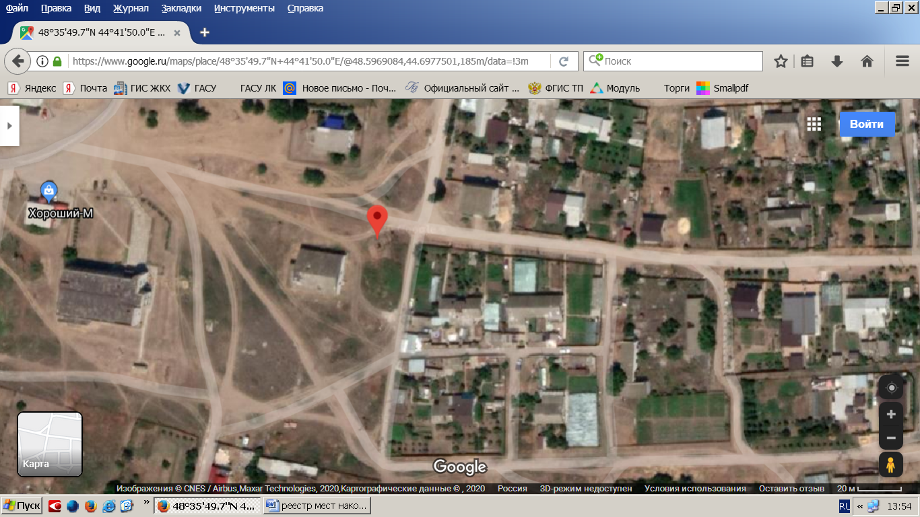

6. Волгоградская обл., Среднеахтубинский р-н, х. Клетский, вначале ул. Озерной (48.597831, 44.704246)
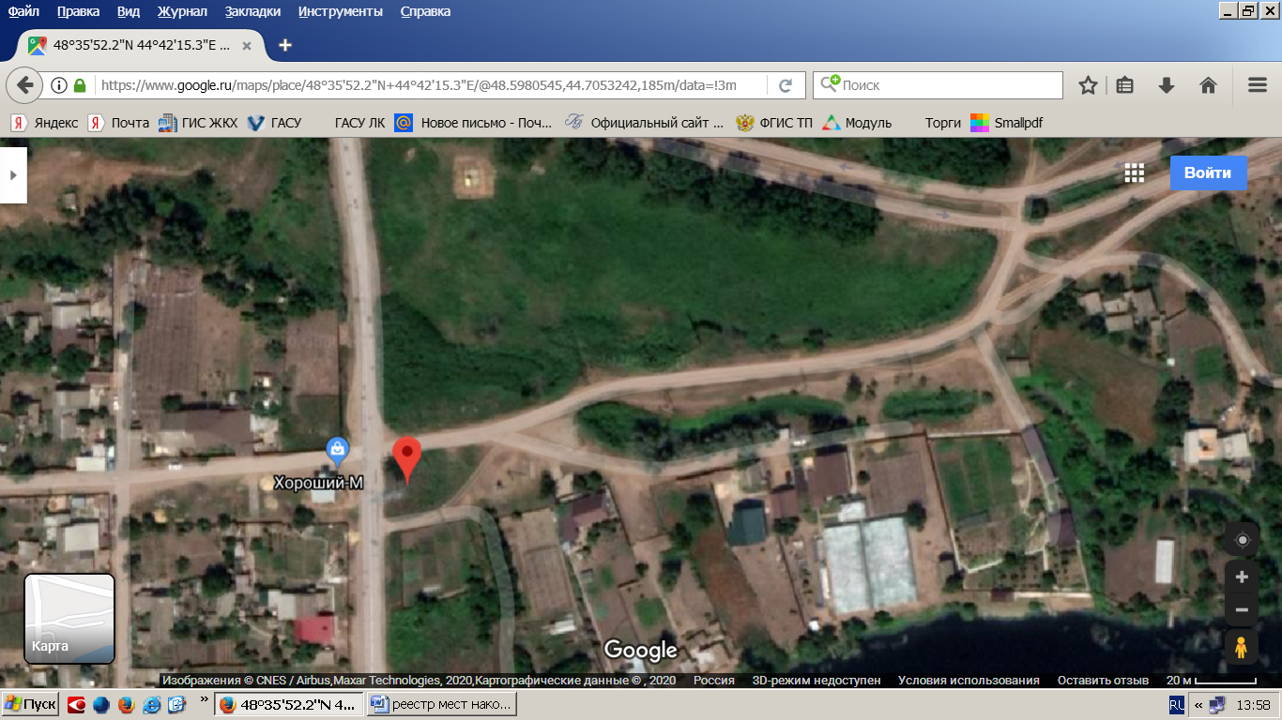

7. Волгоградская обл., Среднеахтубинский р-н, х. Клетский, вначале ул. Республиканской
( 48.602808, 44.685159)

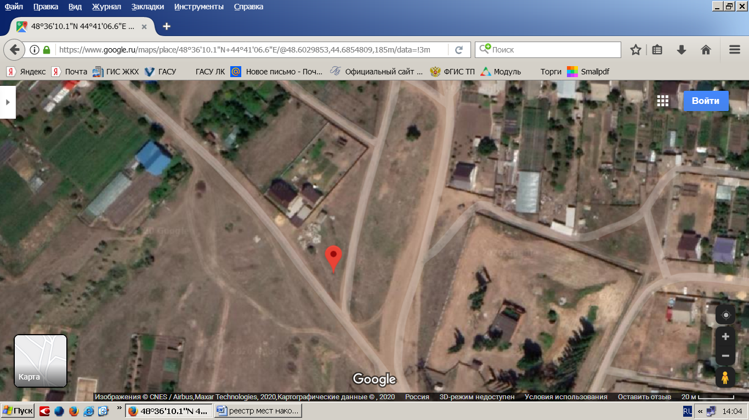

8. Волгоградская обл., Среднеахтубинский р-н, х. Клетский, вначале ул. Виноградной,
(48.603815, 44.685913)

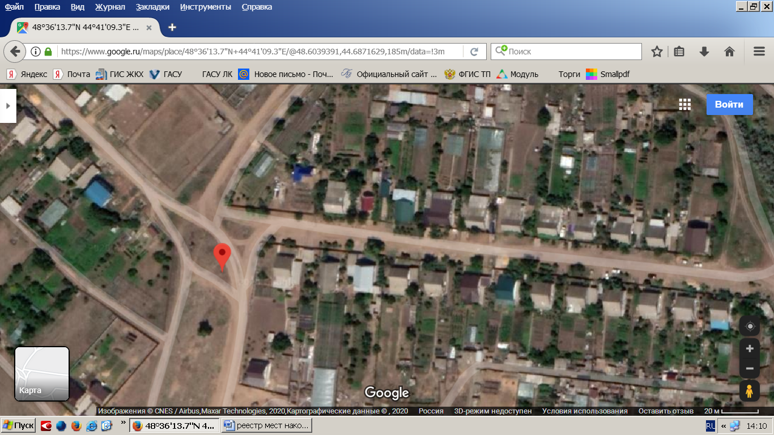

9. Волгоградская обл., Среднеахтубинский р-н, х. Клетский, вначале ул. Дачная (48.600135, 44.678615)

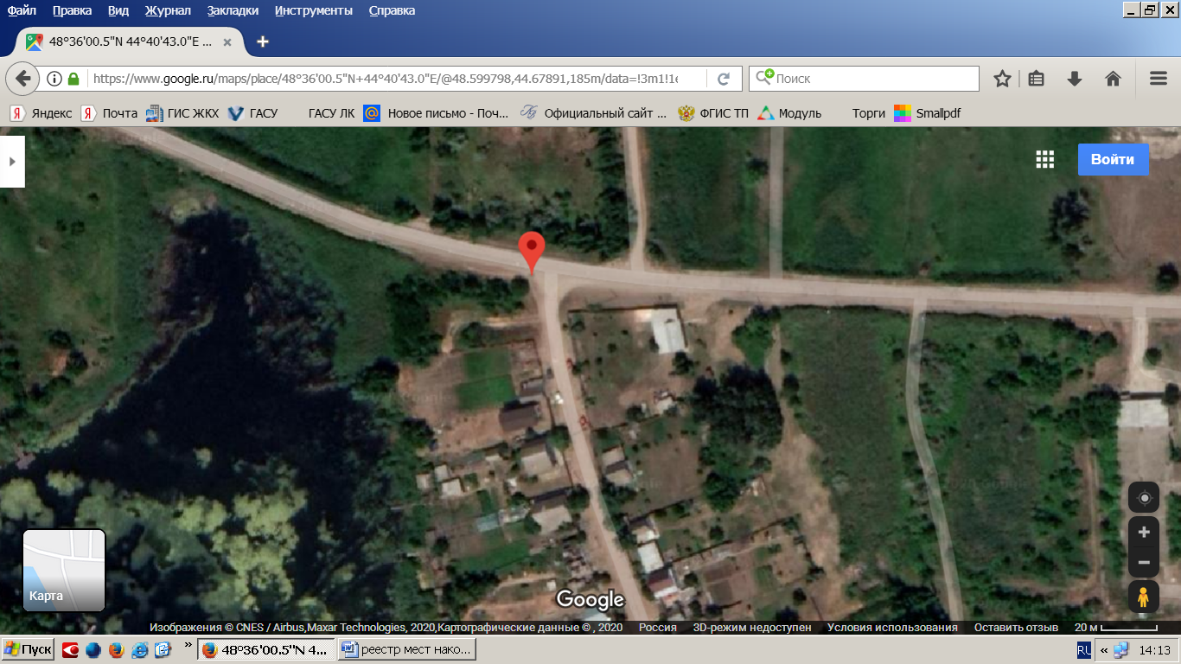

10. Волгоградская обл., Среднеахтубинский р-н, х. Клетский, пересечение улиц Октябрьской, Советской, пер.Тюльпановый 48.598379, 44.689722

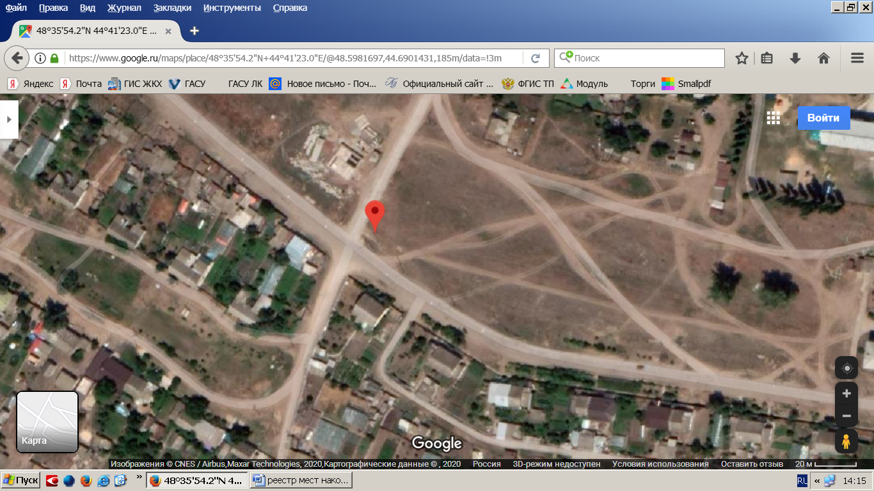

11. Волгоградская обл., Среднеахтубинский р-н, х. Кривуша, ул.Протасова (48.550754, 44.722434)

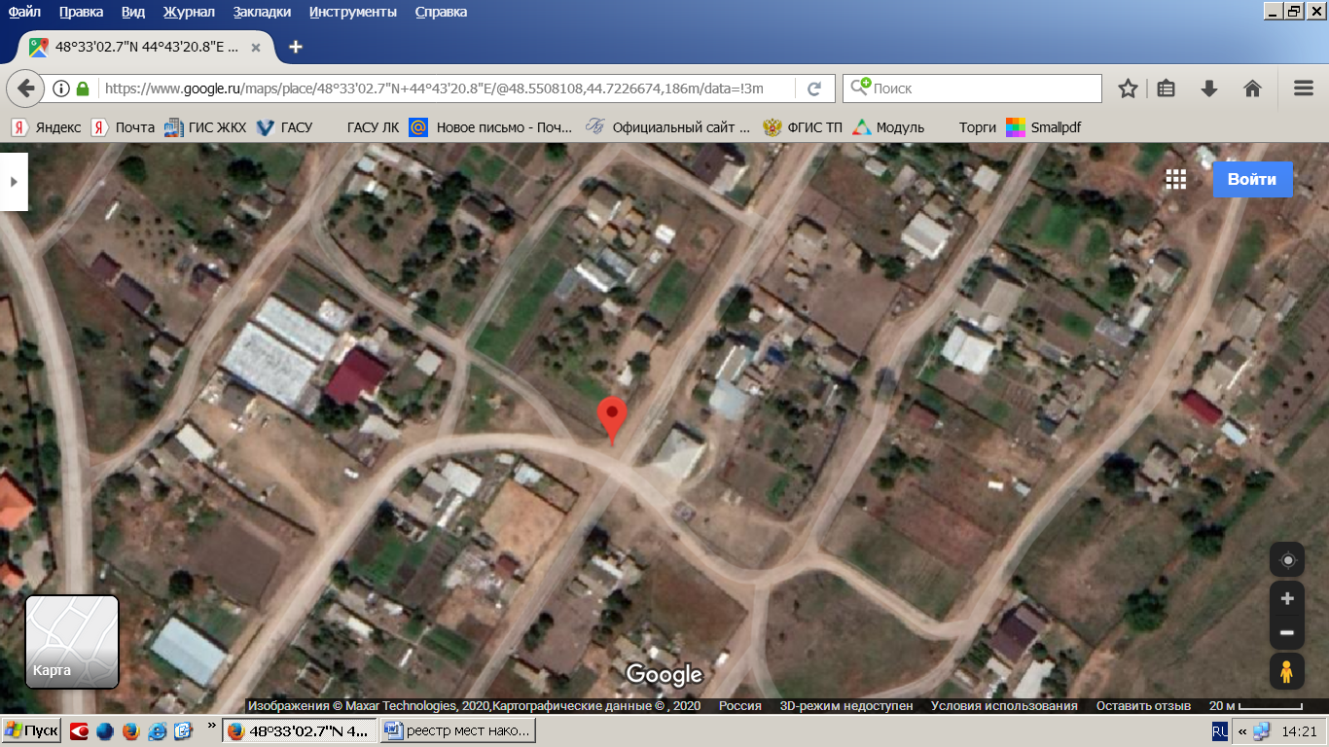

12. Волгоградская обл., Среднеахтубинский р-н, х. Пламенка, ул.Новая ( 48.577720, 44.714264)
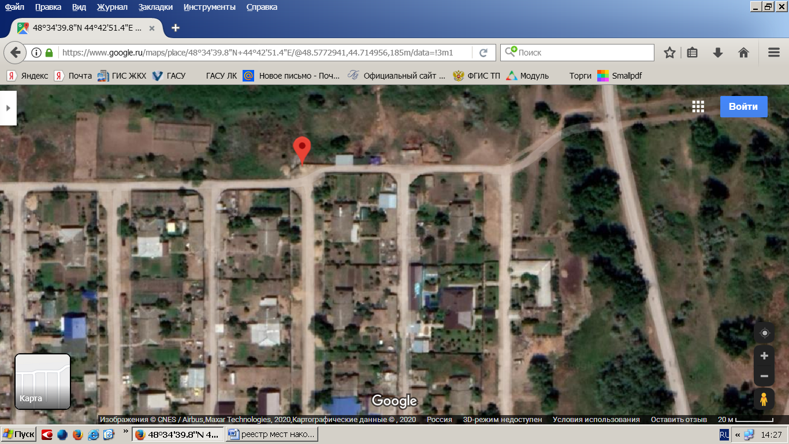

13. Волгоградская обл., Среднеахтубинский р-н, х. Пламенка, вначале ул. Старой (48.572435, 44.719763)

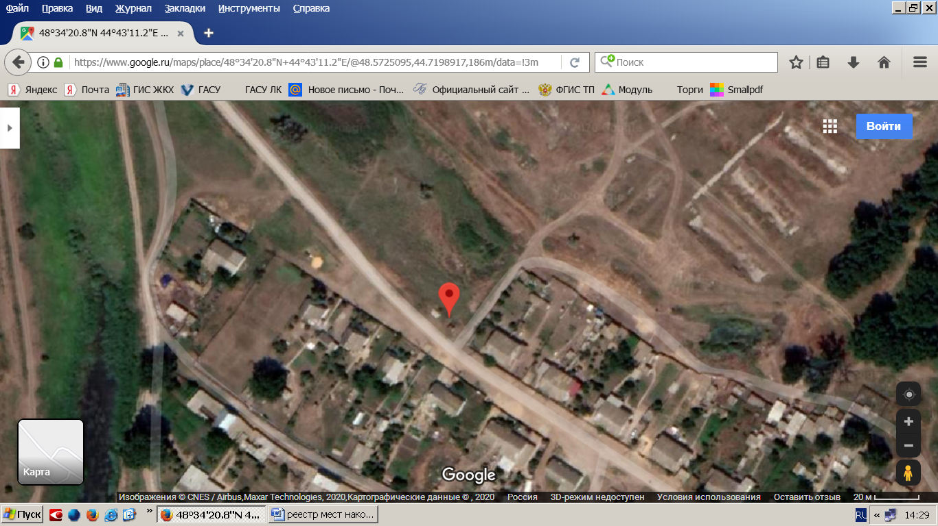
14. Волгоградская обл., Среднеахтубинский р-н, х. Щучий, вначале ул. Историческая
(48.576495, 44.688802)

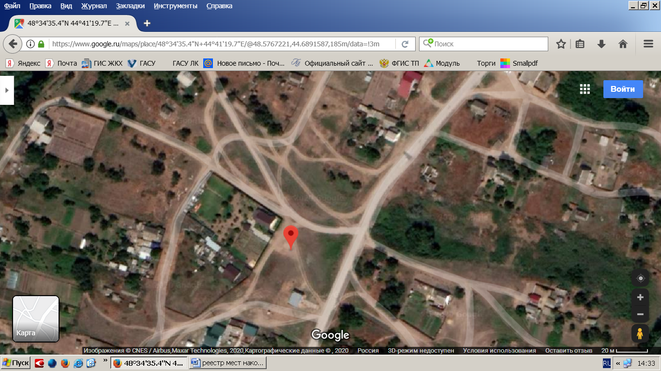
15. Волгоградская обл., Среднеахтубинский р-н, х. Щучий, вначале ул. Новоселов (48.574085, 44.687933)

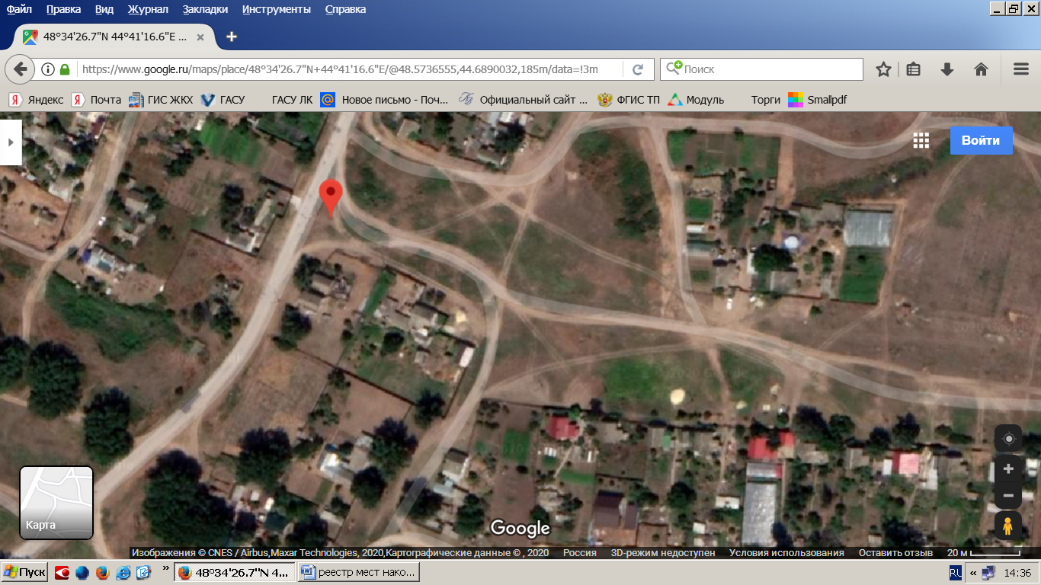
16. Волгоградская обл., Среднеахтубинский р-н, х. Прыщевка, начало ул. Центральная
(48.600193, 44.668955)
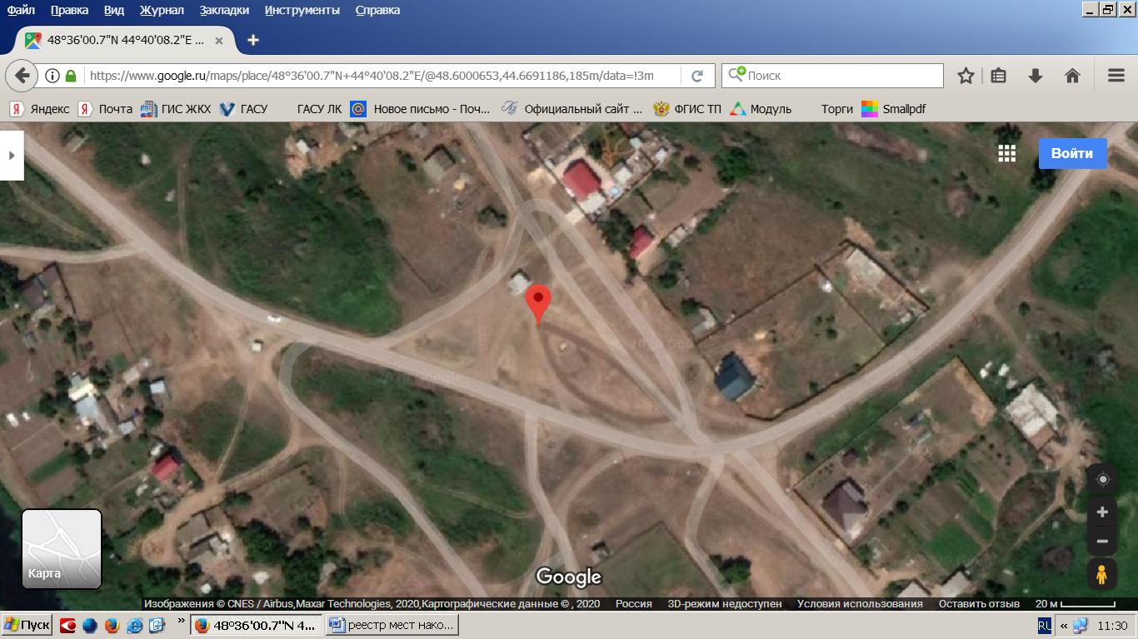

17. Волгоградская обл., Среднеахтубинский р-н, х. Прыщевка, ул.Цетральная,рядом магазин
« Хороший М» (48.603070, 44.664159)

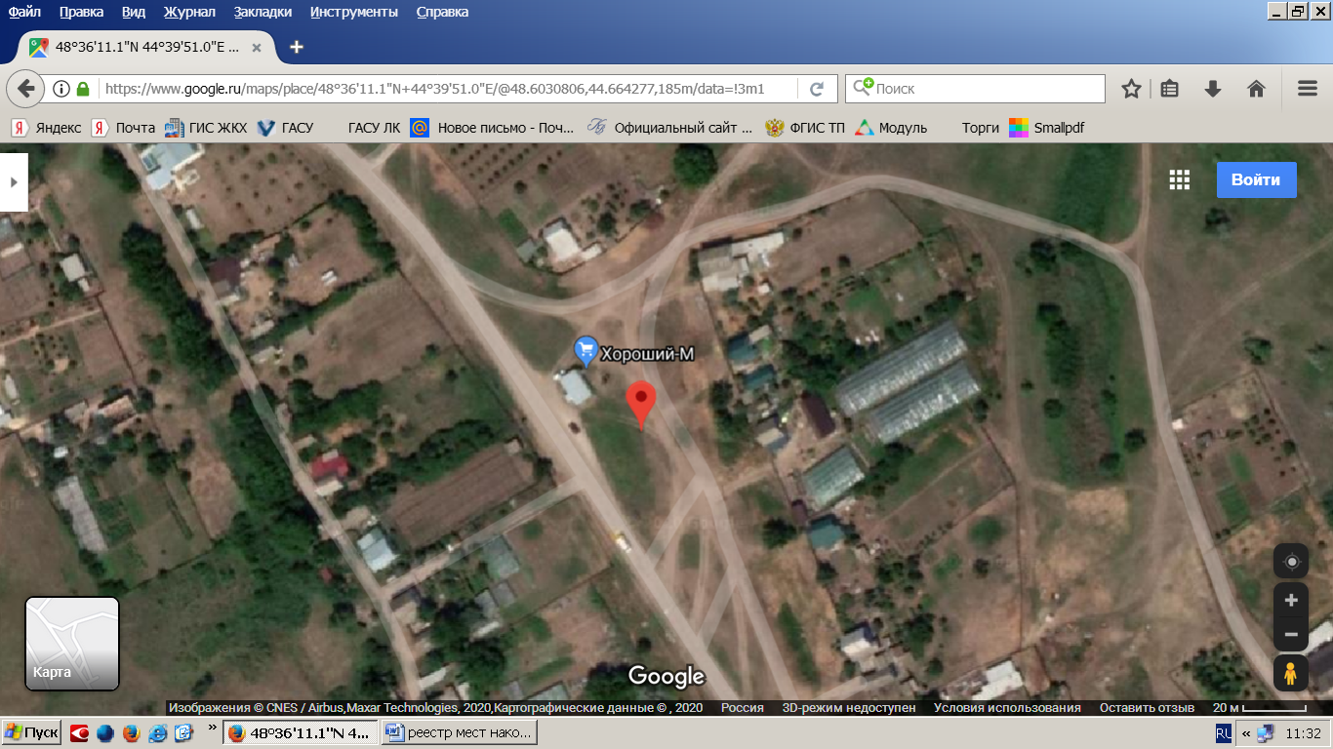

18. Волгоградская обл., Среднеахтубинский р-н, х. Тумак, при въезде в хутор (48.622846, 44.626548)

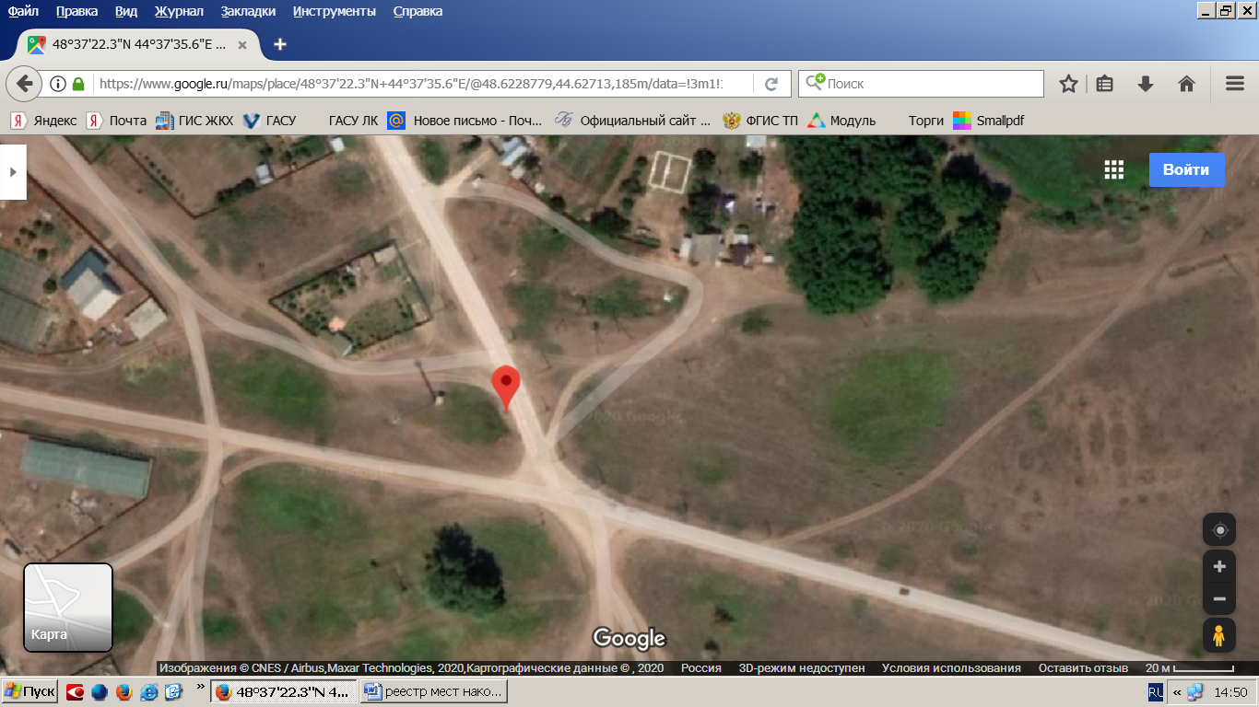

19. Волгоградская обл., Среднеахтубинский р-н, х. Тумак, за магазином «Хороший М»,ул.Центральная
(48.627684, 44.620984)

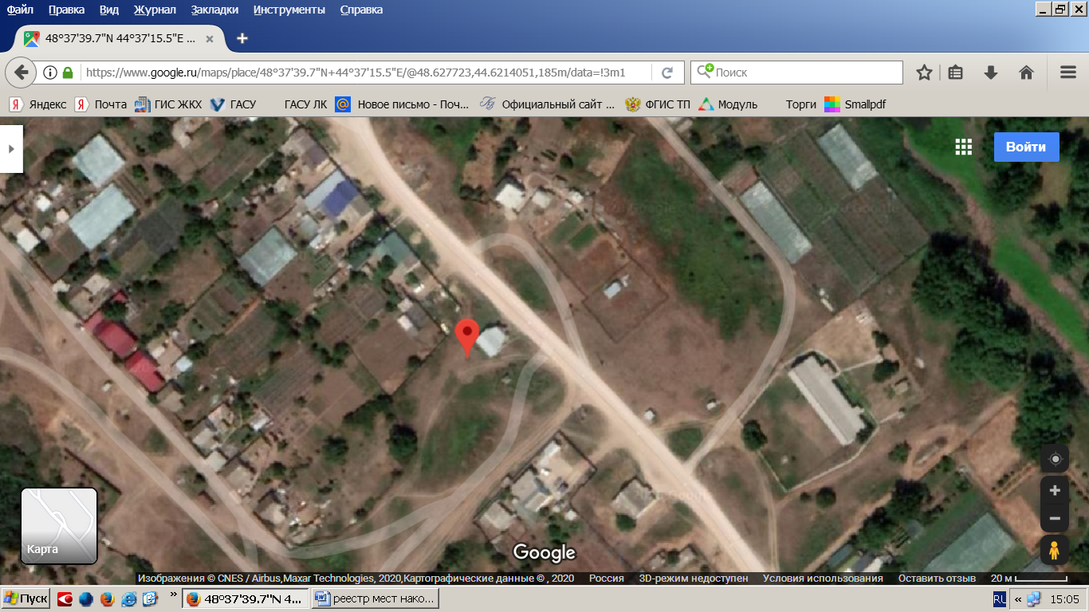

20. Волгоградская обл., Среднеахтубинский р-н, х. Тумак, в конце ул. Новоселов (48.629542, 44.616169)
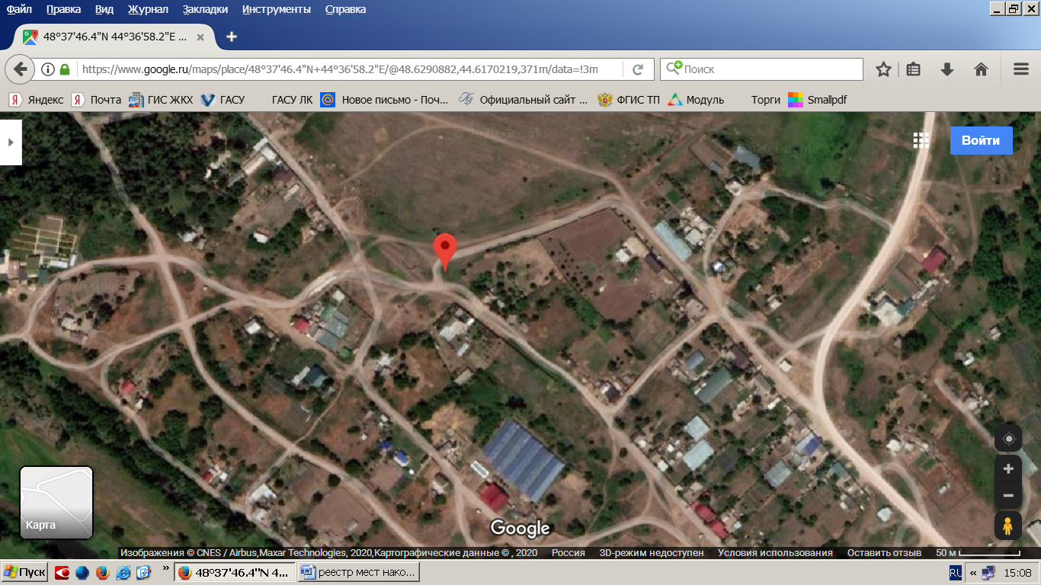

21. Волгоградская обл., Среднеахтубинский р-н, х. Ямы, ул. Зеленая,левее магазина « Хороший М»
(48.649869, 44.611413)

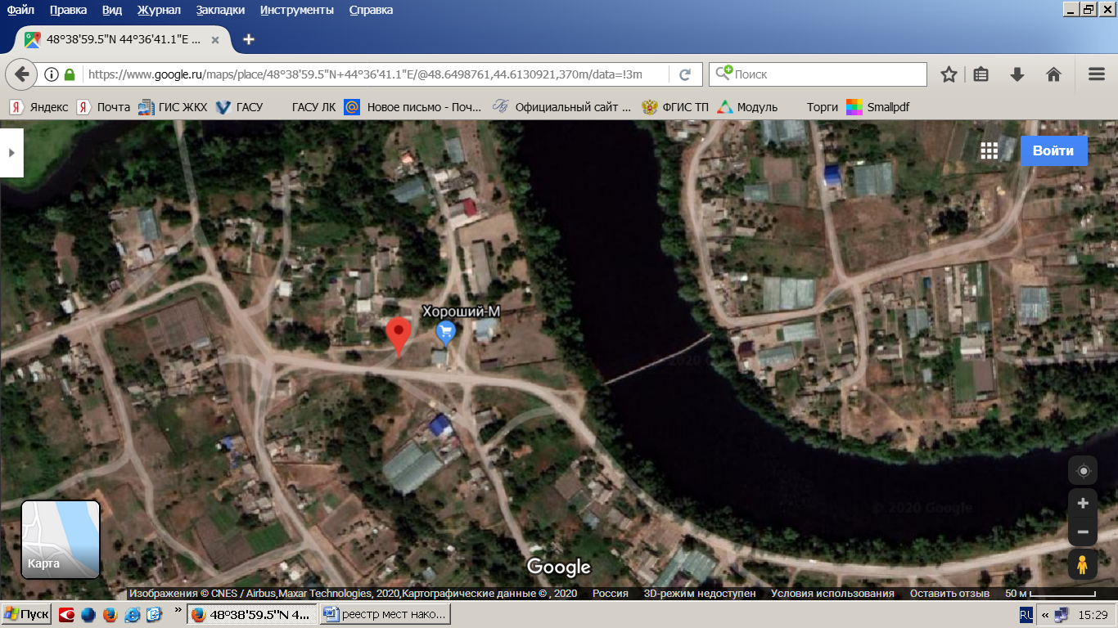

22. Волгоградская обл., Среднеахтубинский р-н, х. Ямы, ул.Заволжская (48.651890, 44.618573)

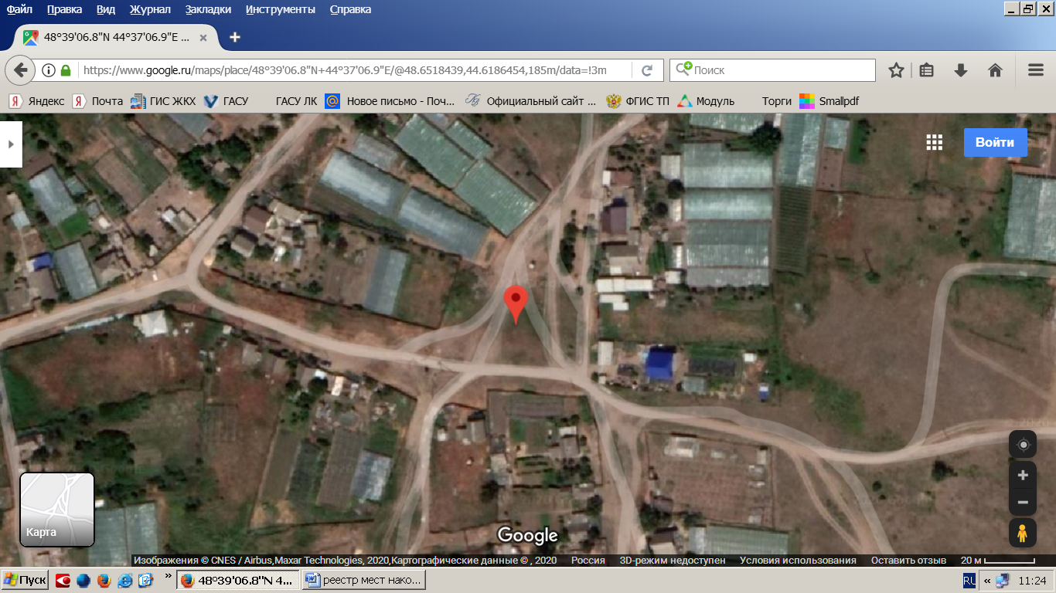

23. Волгоградская обл., Среднеахтубинский р-н, х. Репино, недалеко от автобусной остановки
(48.552163, 44.795750)

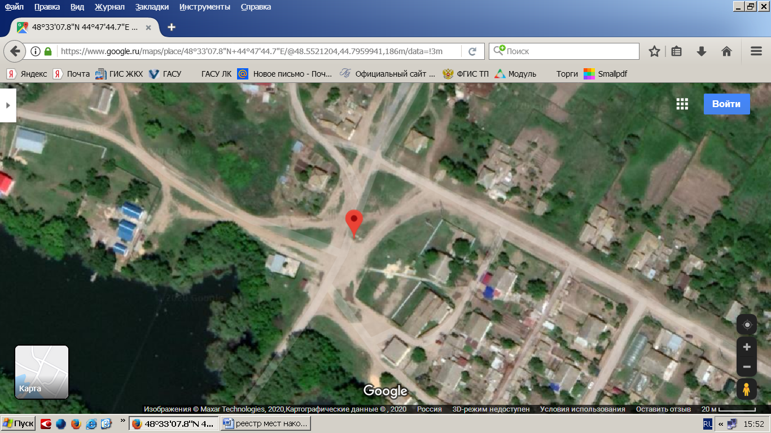

24. Волгоградская обл., Среднеахтубинский р-н, х. Репино, ул. Молодежная в конце
(48.550906, 44.800717)
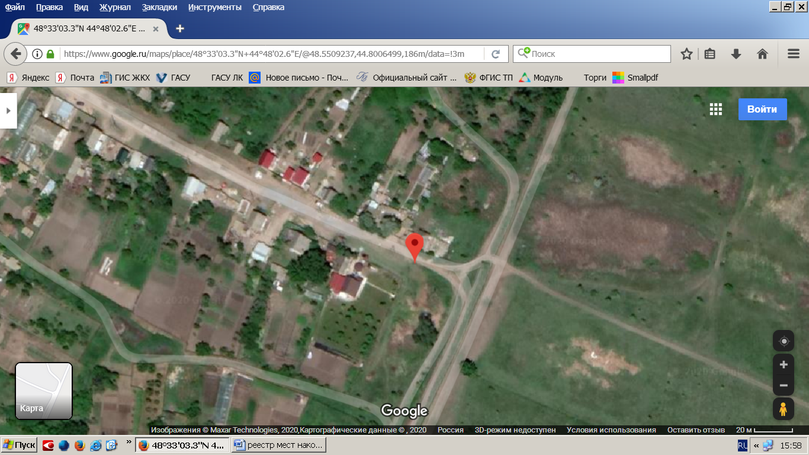

25. Волгоградская обл., Среднеахтубинский р-н, х. Репино, ул. Новостройка (48.549525, 44.798346)

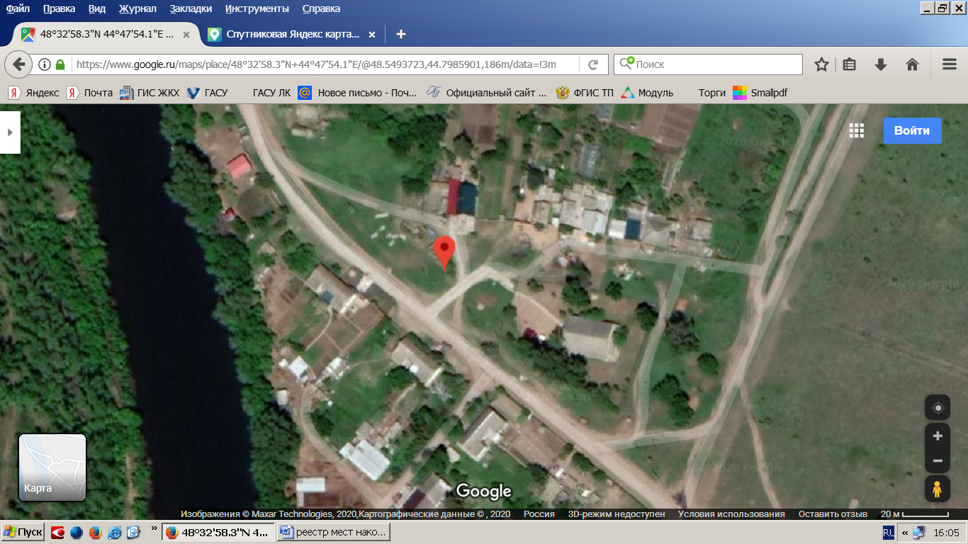

26. Волгоградская обл., Среднеахтубинский р-н, х. Репино, пер.Репинский (48.554074, 44.797080)

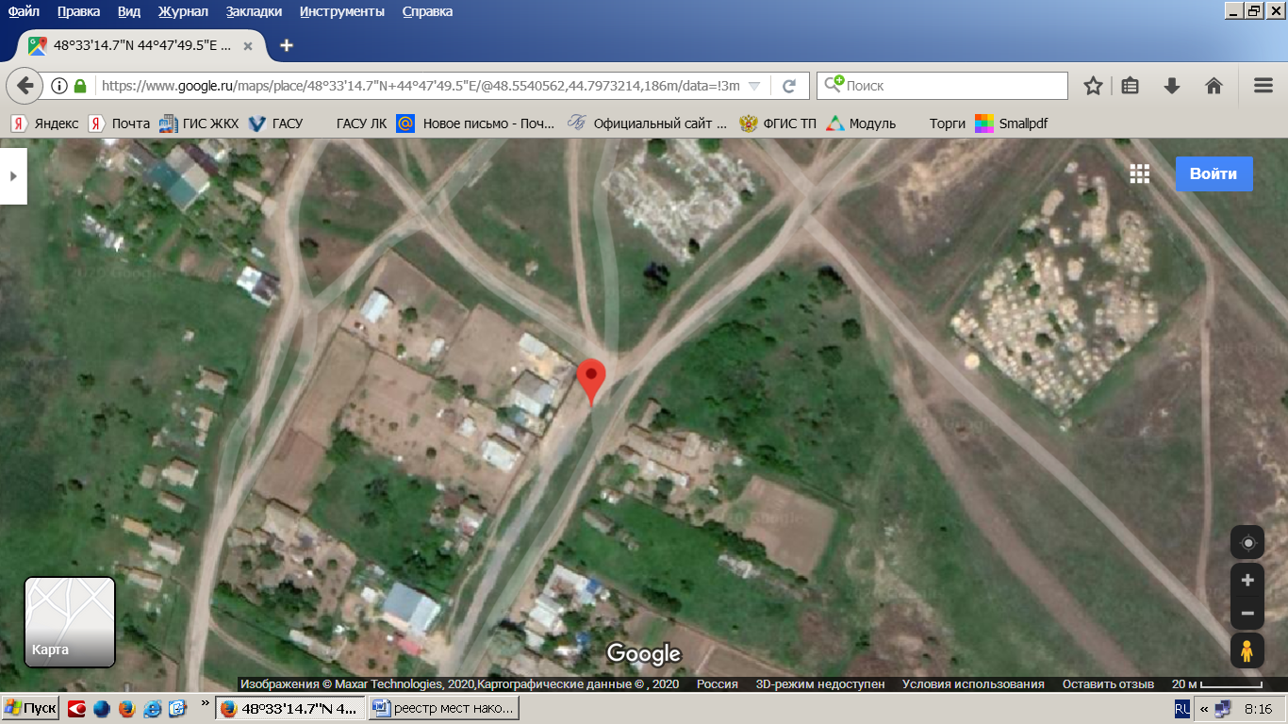

27. Волгоградская обл., Среднеахтубинский р-н, х. Репино, ул. Набережная (48.553449, 44.790297)

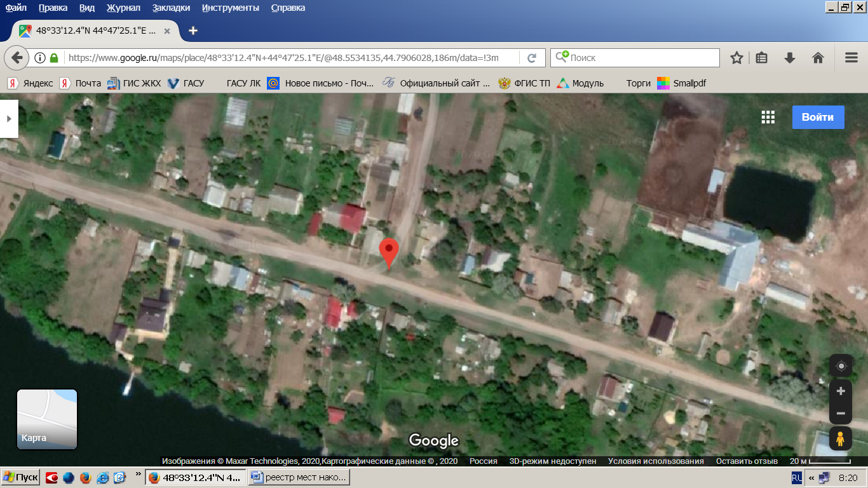

28. Волгоградская обл.,Среднеахтубинский р-н, х.Клетский, ул.Школьная,3 (48.599150, 44.698330)

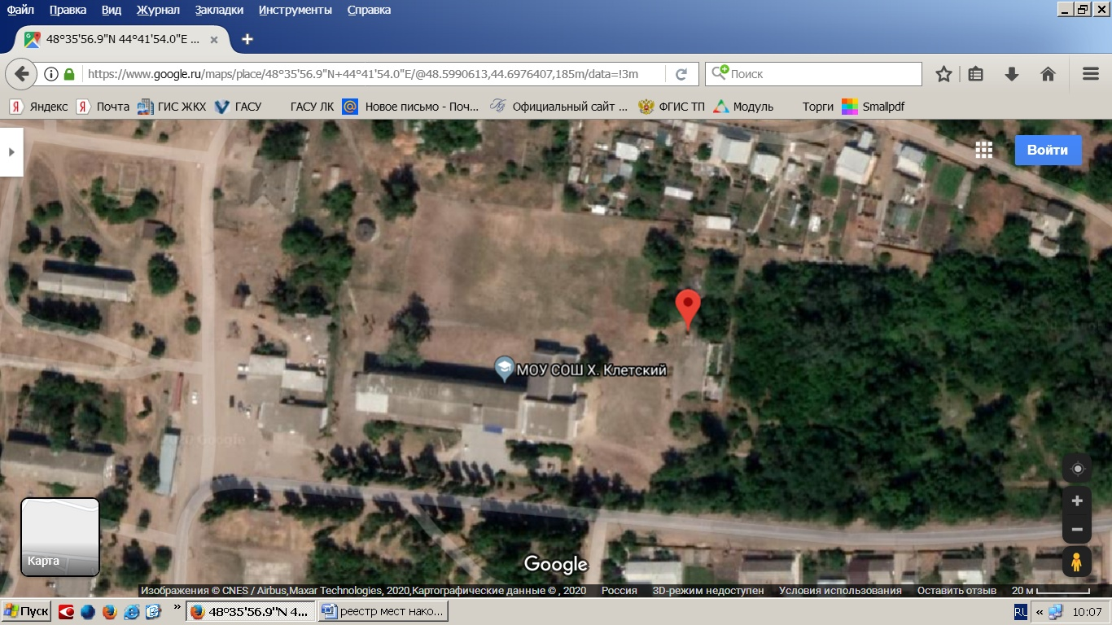

29. Волгоградская обл.,Среднеахтубинский р- н, х.Пламенка, ул.Новая,1 (48.576563, 44.709076)

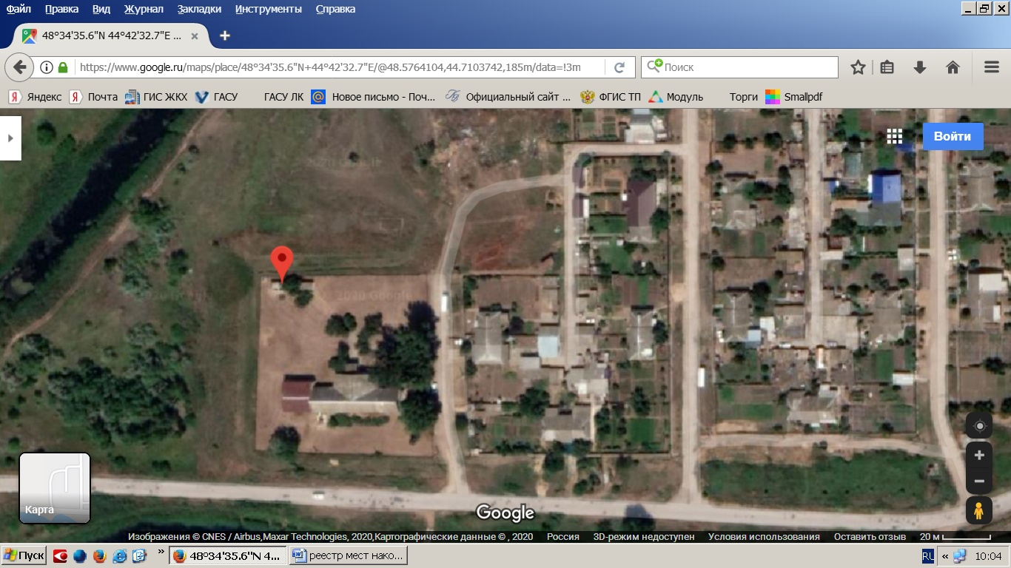

30. Волгоградская обл.,Среднеахтубинский р- н, х.Репино, ул.Новостройка,21 МОУ СОШ х. Клетский (48.549170, 44.799426)

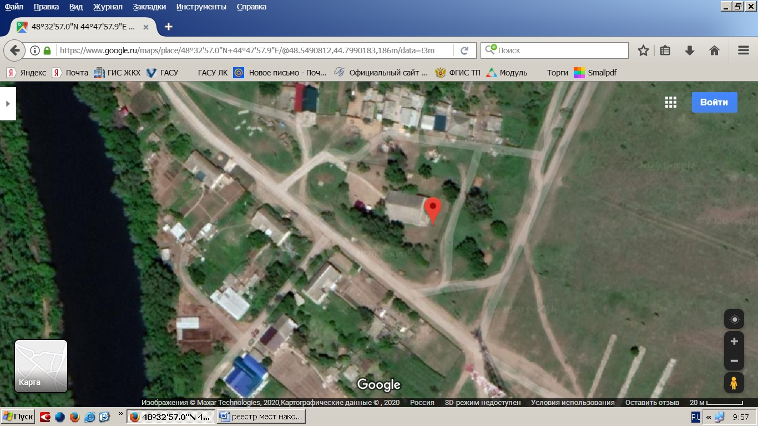

31. Волгоградская обл.,Среднеахтубинский р- н, х.Тумак, ул.Центральная,32/4 (48.627321, 44.622796)

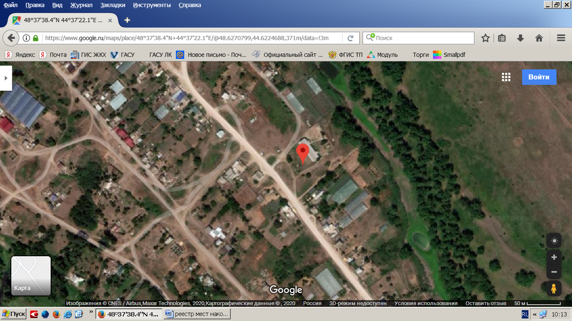

32. Волгоградская обл.,Среднеахтубинский р- н, х.Ямы, пер.Базовский,4 (48.650486, 44.612140)

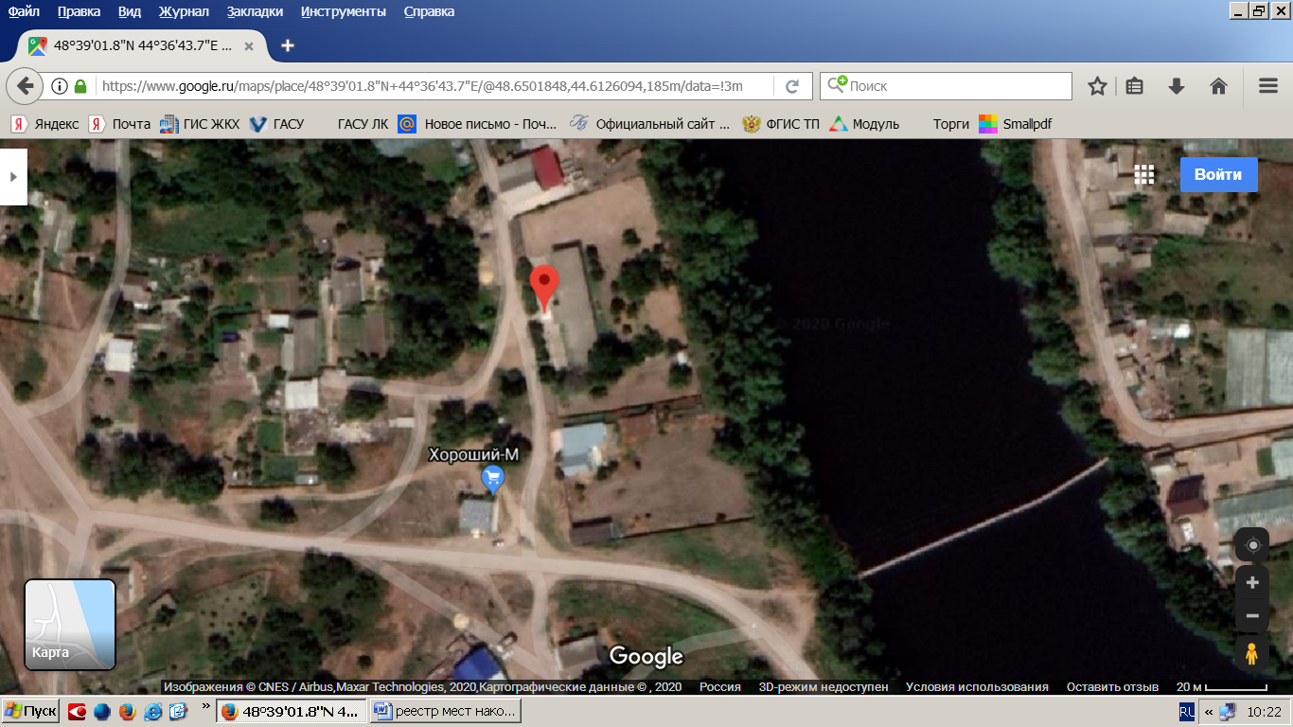

33. Волгоградская обл.,Среднеахтубинский р- н, х.Ямы, ул.Продольная,10 (48.648413, 44.614860)

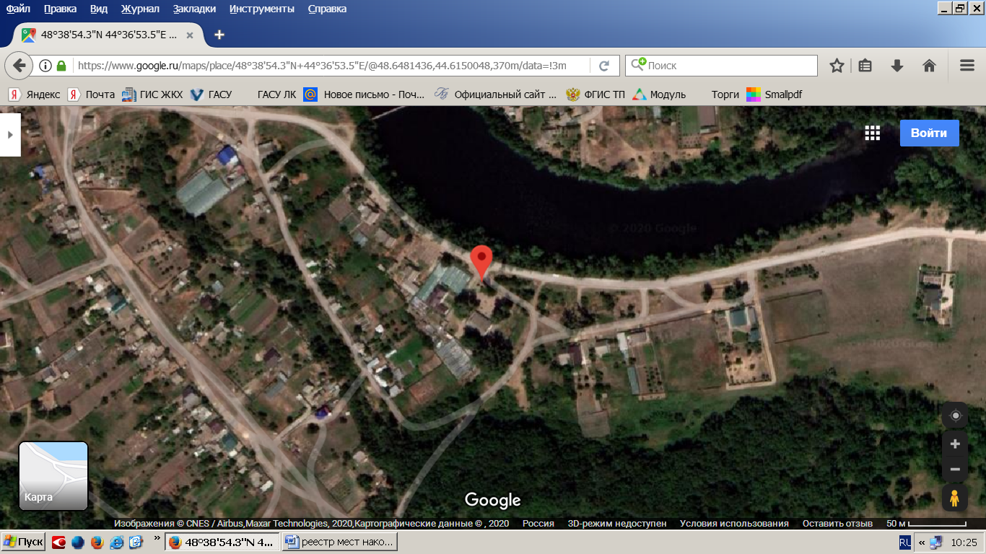

34. Волгоградская обл.,Среднеахтубинский р- н, х.Клетский, ул.Микрорайон,45 (48.598720, 44.692341)

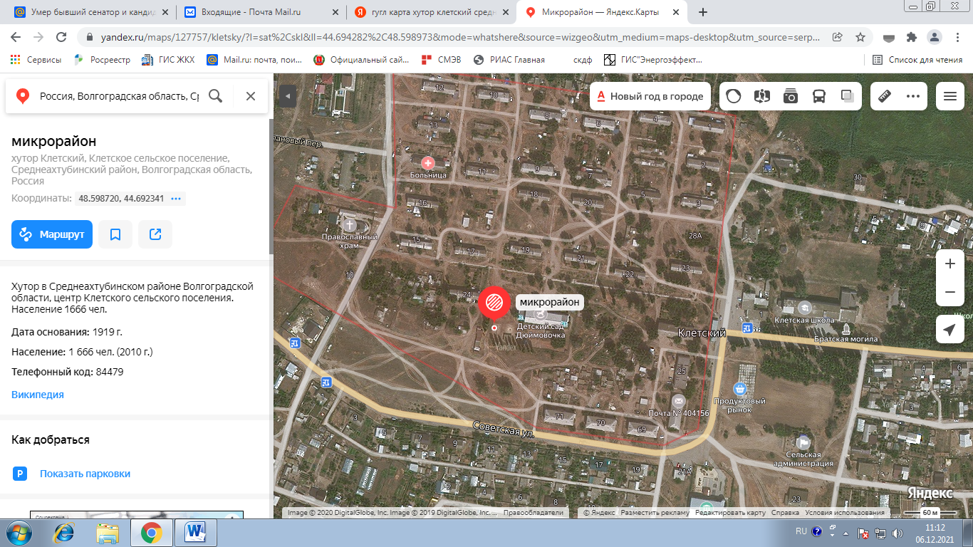

35. Волгоградская обл., Среднеахтубинский р-н, х. Клетский, ул. Микрорайон,
(48.598856, 44.695605)
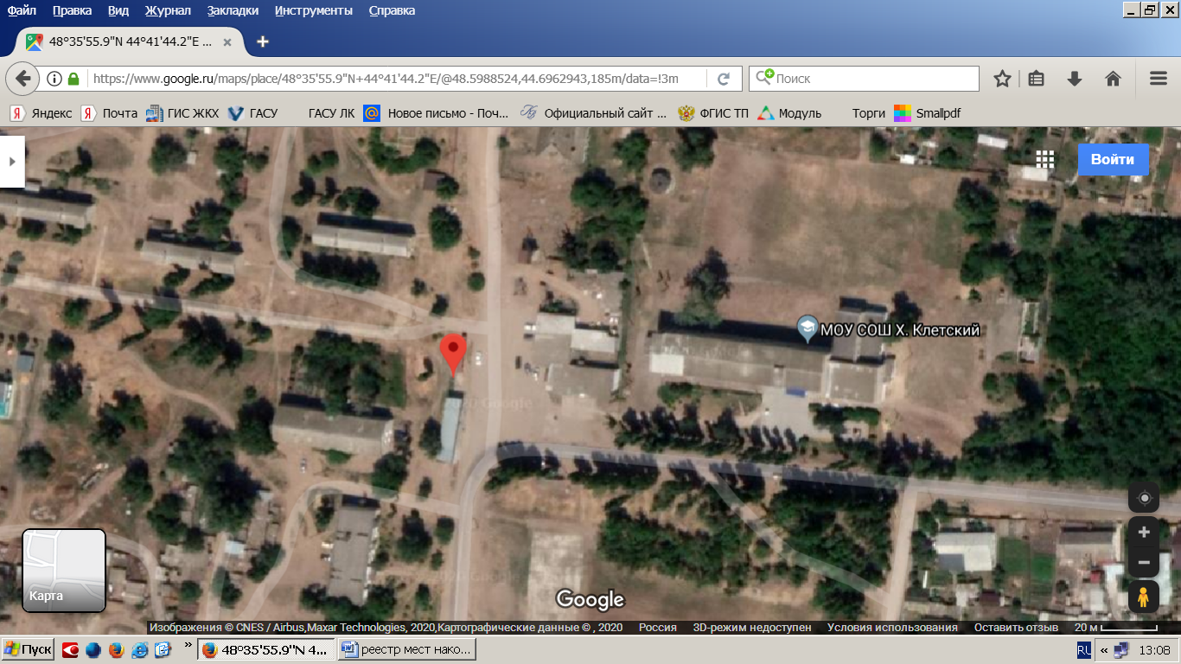

36. . Волгоградская обл., Среднеахтубинский р-н, х. Клетский, ул. Новоселов,4(48.596126,44.698043)

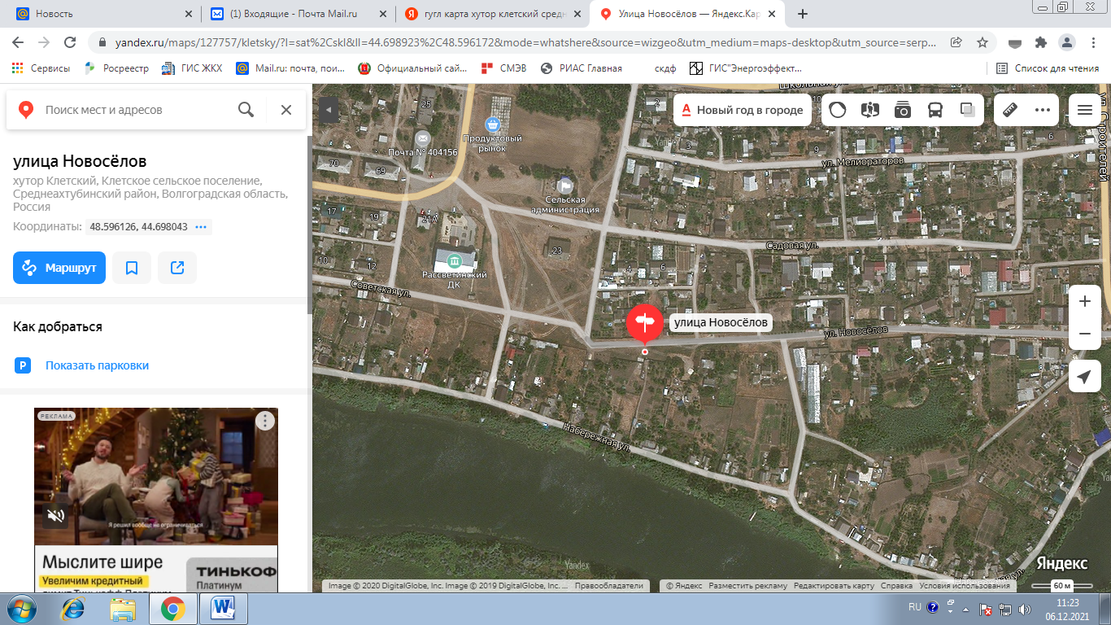

37.Волгоградская область, Среднеахтубинский район, х.Репино, примерно в 150 м по направлению на юго-запад, база отдыха « Усадьба Репино» (48.55329,44.78073)

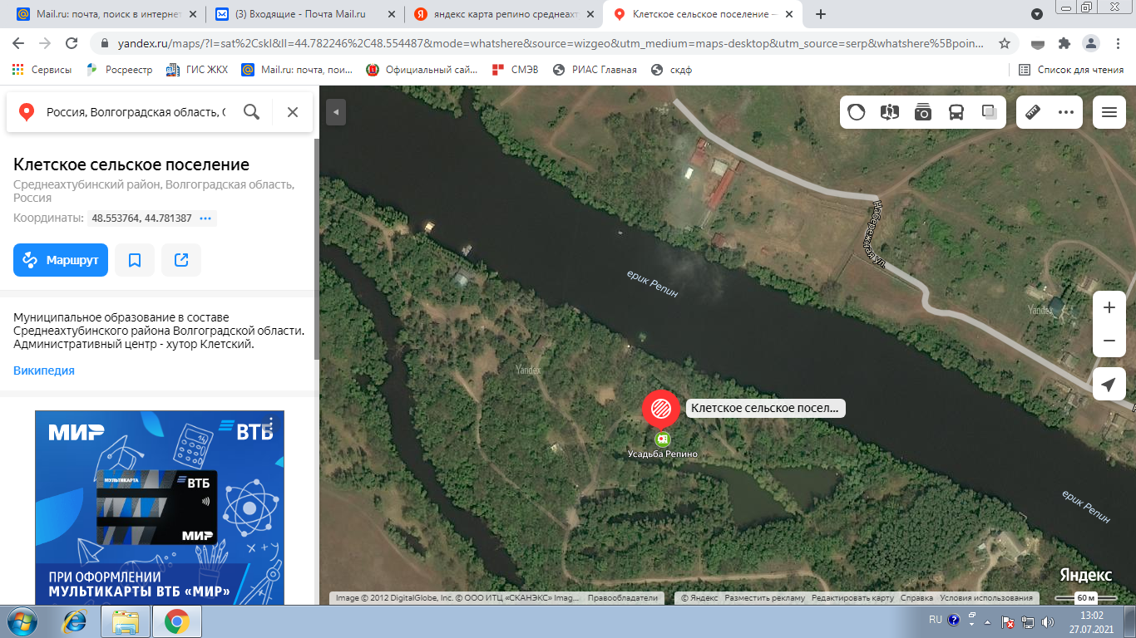

38. Волгоградская область, Среднеахтубинский район, х.Закутский, ТСН СНТ «Вишневый Сад». (48.655980,44.664919)

